ПРАВИТЕЛЬСТВО ЧЕЛЯБИНСКОЙ ОБЛАСТИ
ГЛАВНОЕ УПРАВЛЕНИЕ ПО ТРУДУ И ЗАНЯТОСТИ НАСЕЛЕНИЯ
ЧЕЛЯБИНСКОЙ ОБЛАСТИ

Занятость и безработица
в Челябинской области

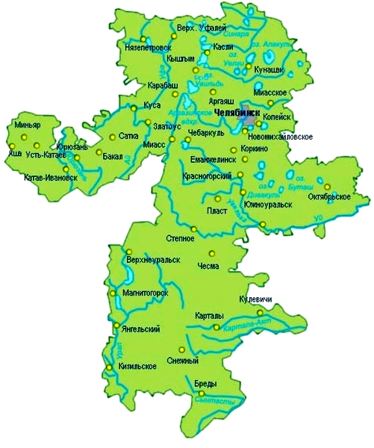
ЭКСПРЕСС – ИНФОРМАЦИЯ
№ 5,
ЯНВАРЬ–МАЙ
2024 ГОД

г. Челябинск

Обращения в службу занятости.

Численность и состав безработных

В январе-мае 2024 года в Областные казенные учреждения Центры занятости населения городов и районов (далее ЦЗН) за содействием в поиске подходящей работы обратились 12832 чел. (20370 чел. – здесь и далее в скобках приведены показатели за январь-май 2023 года или на 01.06.2023 г.), что на 37,0% меньше, чем в январе-мае 2023 года.
Из обратившихся за содействием в поиске подходящей работы 98,0 (95,5) % – граждане, незанятые трудовой деятельностью; 61,2 (56,9) % – женщины; 10,5 (17,3) % – граждане, впервые ищущие работу (ранее не работавшие).
Численность граждан, признанных безработными, составила 8687 (12237) чел., что на 29,0% меньше, чем в январе-мае 2023 года.

Динамика численности незанятого населения, состоящего на учете в ЦЗН

На конец мая | Численность незанятых граждан, состоящих на учете в ЦЗН, человек | Из них имеют статус  безработного |  | Заявленная работодателями потребность в работниках,  единиц | Коэффициент напряженности на рынке труда
На конец мая |  | человек | % | Заявленная работодателями потребность в работниках,  единиц | незанятые на одну  вакансию | безработные на одну  вакансию
2024 года | 9176 | 8023 | 87,4 | 47663 | 0,19 | 0,17
2023 года | 13337 | 11744 | 88,1 | 41979 | 0,32 | 0,28

Заявленная работодателями потребность в работниках за январь-май 2024 года составила 49871 (48863) вакансию, что на 2,1% больше, чем в январе-мае 2023 года.
За отчетный период в ЦЗН обратлись 477 (751) чел., уволенных в связи с ликвидацией организаций либо сокращением численности или штата работников организаций, расположенных на территории Челябинской области, что на 36,5% меньше, чем в январе-мае прошлого года. Из обратившихся, уволенных по сокращению, 218 чел. или 45,7% (943 чел. или 125,6%) нашли работу (доходное занятие).

Трудоустройство граждан

За отчетный период нашли подходящую работу 6327 (9159) чел., снижение на 30,9%. Безработных граждан трудоустроено 5234 (6757) чел., что на 22,5% меньше, чем в январе-мае 2023 года.
В счет квотируемых рабочих мест трудоустроено 14 (27) инвалидов.
Трудоустроено на временные работы 986 (994) чел., в том числе:
несовершеннолетних граждан в возрасте от 14 до 18 лет в свободное от учебы время – 807 (723) чел., рост на 11,6%;
безработных граждан, испытывающих трудности в поиске работы – 165 (258) чел., снижение на 36,0%;
безработных граждан в возрасте от 18 до 25 лет, имеющих среднее профессиональное образование и ищущих работу впервые – 14 (13) чел.
Численность граждан, трудоустроенных на общественные работы, составила 948 (1342) чел., снижение на 29,4%.
Государственную услугу по содействию самозанятости получили 497 (682) безработных граждан, снижение на 27,1%, из них 83 (110) чел. оформили государственную регистрацию в качестве юридического лица, индивидуального предпринимателя или самозанятого.
Государственную услугу по социальной адаптации на рынке труда получили 1686 (2148) безработных граждан, снижение на 21,5%.
Удельный вес трудоустроенных граждан в общей численности граждан, обратившихся за содействием в поиске работы, составил 49,3 (45,0) %.
Профориентация и профессиональное обучение

Государственную услугу по организации профессиональной ориентации граждан получили 13893 (17745) чел., из них 11325 (13325) чел. – безработные граждане, снижение на 21,7% и на 15,0% соответсвенно.
В январе-мае численность граждан, приступивших к профессиональному обучению, получению дополнительного профессионального образования, составила 1341 (1537) чел., из них: 1269 (1467) чел. – безработные граждане, 28 (29) чел. – пенсионеры, стремящиеся возобновить трудовую деятельность, 44 (41) чел. – женщины, находящиеся в отпуске по уходу за ребенком до достижения им возраста трех лет.
Из числа безработных граждан, приступивших к профессиональному обучению, получению дополнительного профессионального образования, 4,8 (6,1) % – граждане, впервые ищущие работу (ранее не работавшие); 10,0 (13,0) % – граждане, стремящиеся возобновить трудовую деятельность после длительного (более года) перерыва; 31,5 (22,4) % – граждане, проживающие в сельской местности.

Движение численности безработных граждан на рынке труда.
Численность безработных и уровень безработицы

За отчетный период снято с учета 11029 (14746) безработных граждан, из них: 47,5 (45,8) % – в связи с трудоустройством; 2,4 (0,8) % – назначена трудовая пенсия; 50,2 (53,4)% – снято по другим причинам (всего по другим причинам снято 5535 чел. из них 2819 чел. или 50,9% снято в связи с длительной неявкой в ЦЗН).
Индекс движения безработных составил 1,27 (1,21).

На 1 июня 2024 года уровень регистрируемой безработицы по области составил 0,44 (0,66)% от численности рабочей силы. В 11-и территориях уровень регистрируемой безработицы ниже среднеобластного показателя, в одном городском округе этот показатель более 2,0 %: в Карабашском городском округе – 2,3%.
Таким образом, на рынке труда области на 01.06.2024 г., в сравнении с показателями на 01.06.2023 г., наблюдалось снижение:
численности граждан, состоящих на учёте из числа обратившихся за содействием в поиске подходящей работы – 9364 (13563) чел.;
численности безработных граждан, состоящих на учёте – 8023 (11744) чел.;
уровня регистрируемой безработицы – 0,44 (0,66) %;
коэффициента напряженности на рынке труда – 0,19 (0,32) незанятые/1 вак.;
увеличение: заявленной организациями области потребности в работниках – 47663 (41979) ваканси.

